Техника безопасности в КДЛ ФГБУ «ФЦССХ»
В лаборатории нужно соблюдать следующие общие требования:
1. Работать только в спецодежде – халате, колпачке и сменной обуви.
2. Приступать к работе только после вводного инструктажа и первичного инструктажа на рабочем месте. Повторный инструктаж проводится не реже 1 раза в 6 месяцев.
3. Перед работой внимательно ознакомиться с методикой проведения анализа и в соответствии с этим подготовить свое рабочее место.
4. Перед работой следует убедиться в том, что:
• правильно уяснена методика,
• правильно подготовлены приборы и оборудование,
• взятые вещества соответствуют методике анализа,
• все расставлено так, чтобы было удобно достать, не вставая с места, и самое необходимое находится в пределах оптимальной рабочей зоны, соответствующей размаху согнутой в локтевом суставе руки.
5. Работать только на закрепленном месте.
6. Рабочее место содержать в чистоте, не загромождать его не нужными предметами.
7. Во время работы соблюдать тишину, порядок и чистоту.
8. Не допускать торопливости, невнимательности, беспорядочности и неряшливости.
9. Не покидать рабочее место во время проведения анализа, не оставлять без присмотра включенные приборы.
10. Запрещается выполнять работы не связанные с непосредственной работой в лаборатории.
11. Пипетировать вещества только пипеткой с грушей или дозатором.
12. Запрещено выливать вещества в канализацию, для этого предусмотрены специальные банки.
13. В лаборатории запрещается принимать пищу!
14. После работы обязательно вымыть руки с мылом!
15. Повреждения на коже (порезы, царапины) перед работой нужно обязательно заклеить лейкопластырем.
16. В случае загрязнения рук кровью их следует немедленно обработать тампоном, смоченным 1 % раствором хлорамина или 70 % раствором спирта в течение 2 минут, а затем вымыть проточной водой с мылом и протереть индивидуальным полотенцем.
17. При загрязнении кровью перчаток, их протирают тампоном, смоченным в 3 % растворе хлорамина или 6 % перекисью водорода.
18. При загрязнении стола кровью, его немедленно протирают дезраствором дважды с интервалом 15 минут.
19. После работы перчатки дезинфицируют в течении 60 минут в одном из дезинфицирующих растворов.
20. После работы поверхность рабочего стола обязательно продезинфицировать – промыть ветошью смоченной в одном из дезрастворов.
21. Лабораторный инструментарий, иглы, капилляры, предметные стекла, кюветы ФЭКа, пипетки, резиновые груши и т.д. после работы должны подвергаться дезинфекции и стерилизации.

Общий руководитель практики ________________ ____________________
(подпись) (ФИО)

М.П.организации

День 1
20.04.2019 г
Изучение нормативных документов, регламентирующих санитарно-противоэпидемический режим в КДЛ.

День 2
22.04.2019 г

Я прошла инструктаж по технике безопасности ( вводный и первичный). Ознакомилась с обустройством и штатом КДЛ.
Состав помещений КДЛ
Вид помещения (зоны) | Назначение | Оснащение
Экспресс - лаборатория | Делают анализы на сахар(глюкозу)  Определяют АСТ  Делают КОС | Анализатор для определения глюкозы: «ЭНЗИСКАН ультра»  Анализатор для определения кислотно – основного состояния(КОС): «ABL800 plex»
Биохимический отдел | Исследуют биохимические показатели | Биохимический анализатор: «Furuno CA – 400»
Общеклинический отдел | Проводят исследования биологической жидкости(мочи)
Гематологический отдел | Проводят исследования биологической жидкости(крови)
Отдел гемостаза | Проводят исследования, относящиеся к гемостазу(МНО,АЧТВ) | «Instrumentation Laboratory ACL 9000»

Перечень рабочих журналов КДЛ
Название рабочего журнала | назначение
Журнал регистрации поступления биологического материала на лабораторные исследования | В журнал записывала время поступления биологического материала (кровь), назначенные анализы
Журнал учета гематологических анализов | В журнал записывала показатели, которые были исследованы(лейкоциты, эритроциты, тромбоциты и т.д)
Журнал учета общеклинических анализов | В журнал записывала показатели, которые были исследованы (удельный вес,pH,наличие ацетоновых тел и т.д)
Журнал учета биохимических анализов | В журнал записывала показатели, которые были исследованы (Аст, Алт, общий белок, альбумины и т.д)

День 3-4
23.04-24.04
Прием и регистрация биоматериала в лаборатории.
Регистрируем направления в лабораторной информационной системе.
Порядок регистрации:
- считываем штрих-код сканером, наклеенный на бланк - направление;
- затем вводим в ЛИС паспортные данные пациента: ФИО, дату рождения, адрес проживания и другие данные: источник заказа (ОМС, ДМС, наличный расчет, диспансеризация), номер учреждения, отделение, ФИО врача, назначившего исследования, диагноз.
- после этого вносим в ЛИС те показатели, которые назначил лечащий врач, и сохраняет сформированный заказ в ЛИС. Затем регистрируем в журнал поступления биологического материала на лабораторные исследования, далее идет распределение биологических материалов по отделам.

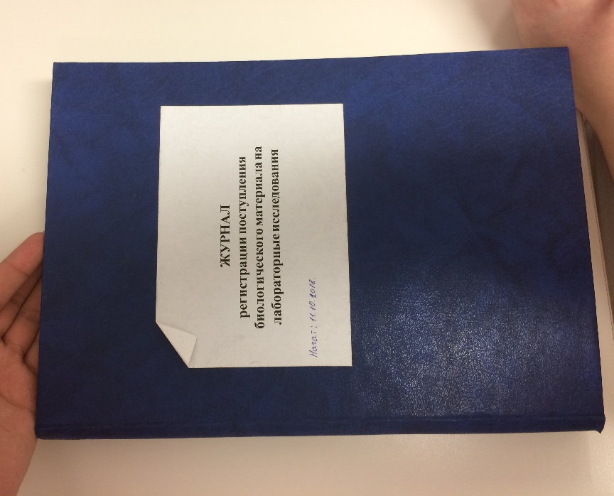

День 5-6
25.04-26.04
Прием, маркировка и регистрация биоматериала.
Подготовка материала к биохимическим исследованиям. Получение плазмы и сыворотки из венозной крови путем центрифугирования. Для получения сыворотки центрифугируем при 3000 об/мин в течение 5 минут. Для получения бедной тромбоцитами плазмы центрифугируем при 3400 об/мин в течение 15 минут на центрифуге Beckman Coulter. Для получения богатой тромбоцитами плазмы центрифугируем при 990 об/мин в течение 7 минут на центрифуге Beckman Coulter.

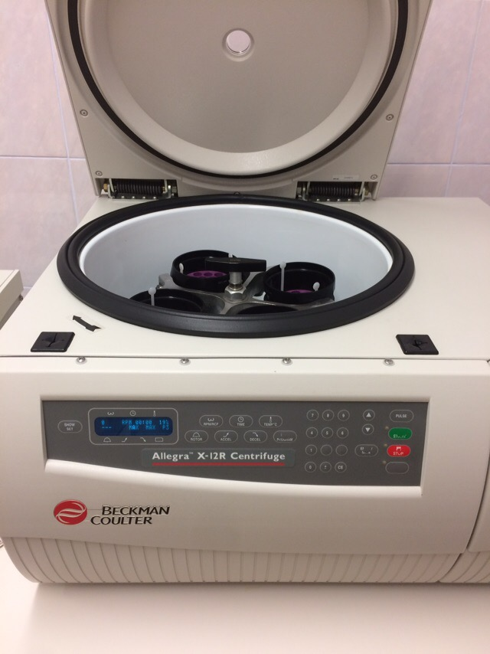

1. Биологический материал для биохимических исследований.
Материалом для биохимических исследований в КДЛ могут быть:
- Биологические жидкости внутренних сред организма - цельная кровь, сыворотка и плазма крови, спинно-мозговая жидкость, лимфа.
- Биологические выделения (экстракты) – моча, желчь, слюна, желудочный и кишечный соки, кал, пот и др. В качестве антикоагулянтов могут быть использованы следующие вещества:
1. Этилендиаминтетраацетат (ЭДТА) – связывает и эффективно удаляет
ионы кальция, защищает клетки крови от разрушения. Добавляют в кровь для выполнения гематологических исследований.
2. Гепарин (в виде натрий гепарина или калий гепарина) - ингибирует
превращение протромбина в тромбин. Используют для получения плазмы
крови для биохимических исследований.
3. Цитрат натрия– связывает и эффективно удаляет ионы кальция.
Добавляют для получения плазмы необходимой для исследования процессов свертывания крови.
4. Оксалат натрия или оксалат аммония – связывает и эффективно удаляет ионы кальция. Добавляют (вместе с фторидом натрия) для получения
крови и исследования в ней уровня глюкозы.
5. Фторид натрия – ферментный яд, который прекращает метаболизацию
глюкозы в крови после её сбора, т.е. сохраняет её концентрацию.
2. Этапы лабораторных исследований.
1 этап клинико-биохимических исследований - преаналитический.
На данном этапе нужно соблюдать 3 условия:
1. Правильное составление запроса на анализ, в котором должно быть
указано следующее:
- Фамилия И. О., пол и дата рождения пациента.
- Имя врача (в срочных случаях с указанием телефона).
- Клинический диагноз (описание проблемы).
- Требуемые анализы.
- Тип анализируемого материала.
- Дата и время взятия пробы.
- Назначенное лечение (например, медикаменты).
2. Строго соблюдать условия забора биологического материала:
- Срок сбора, время взятия.
- Подготовка обследуемого (или участка тела обследуемого).
- Процедура взятия биоматериала.
- Чистота посуды и материалов для забора (одноразовые шприцы).
- Факторы внешней среды (особенно температура).
- Наличие или отсутствие консервантов, антикоагулянтов.
- Первичная обработка биоматериала.
3. Строго соблюдать условия транспортировки биоматериала (особенно при исследовании активности ферментов).
2 этап клинико-биохимических исследований - аналитический.
На этом этапе важно:
1. Правильно выбрать метод для исследования того или иного вещества.
Важно чтобы метод был:
- чувствительным (способность метода выявлять наименьшие различия между двумя концентрациями веществ);
- специфичным (способность метода измерять лишь тот компонент, для определения которого он предназначен);
- точным (степень приближения полученного значения к истинному содержанию вещества в биологической жидкости);
- обладать воспроизводимостью (разброс показателей, полученных при анализе нескольких проб одного и того же образца биоматериала);
- обладать диагностической ценностью (изменения данного вещества или ряда веществ в биоматериале, должно говорить о каком-то определенном заболевании).
2. Правильно подготовить оборудование, посуду и реактивы в соответствии с методикой.
3. Точно выполнять исследование по методике.
4. Правильно проводить расчеты и интерпретировать полученные
результаты.
3 этап клинико-биохимических исследований – постаналитический, на этом этапе необходимо обращать внимание на следующее:
1. Правильность оформления бланков анализа.
2. Лабораторно-клиническую интерпретацию результатов.
3. Доведение полученной информации до сведения лечащего врача.
День 7
27.04.2019г
Работа с дневником преддипломной практики.
День 8-9
29.04-30.04
Я была в отделе гемостаза. Здесь я определяла международное нормативное отношение (МНО), активированное частично тромбиновое время (АЧТВ), протромбиновое время (ПВ), фибриноген. Исследования проводила на анализаторе «Instrumentation Laboratory ACL 9000»
В анализатор ставила пробирки с сывороткой и реагентами. Анализатор автоматически их смешивал и проводил исследования. Все данные о пациенте считывались с штрих – кода. Результаты автоматически распечатывались, их я заносила в журнал.
ACL 9000, высокопроизводительный автоматический коагулометрический анализатор серии ACL, имеет без сомнения наилучшие характеристики: он представляет собой систему с истинно свободным доступом, автономно работающую в течение длительного времени, а также с возможностью постоянной дозагрузки образцов пациентов и тестирования внеочередных (STAT) проб. Среди всех приборов такого класса, автоматический коагулометрический анализатор ACL 9000 отличается наибольшим набором выполняемых тестов, высокой производительностью, максимальной автономностью, а также целым рядом функций программного обеспечения, без которых не может обойтись лаборатория с большим ежедневным объемом анализов:
- В базе данных автоматического коагулометрического анализатора могут храниться сведения о 1000 образцов пациентов, результаты каждого по 30 тестам (всего до 30000 тестов).
- Функции сортировки, выборки, распечатки и передачи данных, которые позволяют с легкостью находить и просматривать и обрабатывать нужные результаты.
- До 50 контрольных материалов, результаты каждого по 15 тестам (750 файлов), а также графики Levey-Jennings и куммулятивных сумм - доступны в базе данных по контролю качества.
- Всегда в доступе 500 результатов для комбинации "контрольный материал / тест",
- Доступны 300 конфигураций тестов, 100 тестов всегда в активном режиме.
- Просмотр на экране реакционных кривых по образцам, по контролю качества, а также калибровочных кривых (графики могут быть сохранены и перенесены на диск).
- Выполнение разных видов калибровки (по хранящимся калибровочным данным, по данным данного теста и по данным ряда тестов) с использованием до 6 разведений калибровочного материала (до 6 точек), каждая точка в нескольких повторах (до 6-ти повторов).
- Дисковод, обеспечивающий экспорт данных, их сохранение и восстановление, с возможностями для обновления программы коагулометра.

Основные технические характеристики автоматического коагулометрического анализатора ACL 9000
- Одновременное размещение на борту коагулометра 40 образцов пациентов
- Одновременное размещение до 240 кювет (12 роторов на 20 позиций каждый)
- Размещение до 18 реагентов в исходных флаконах разных размеров
- Производительность коагулометра: до 175 тестов на протромбин и 110 на АЧТВ в час
- Истинно свободный доступ
- Автономная работа коагулометрического анализатора в течение длительного времени
- Постоянная дозагрузка образцов пациентов
- Тестирование STAT образцов
- Широкий набор выполняемых тестов

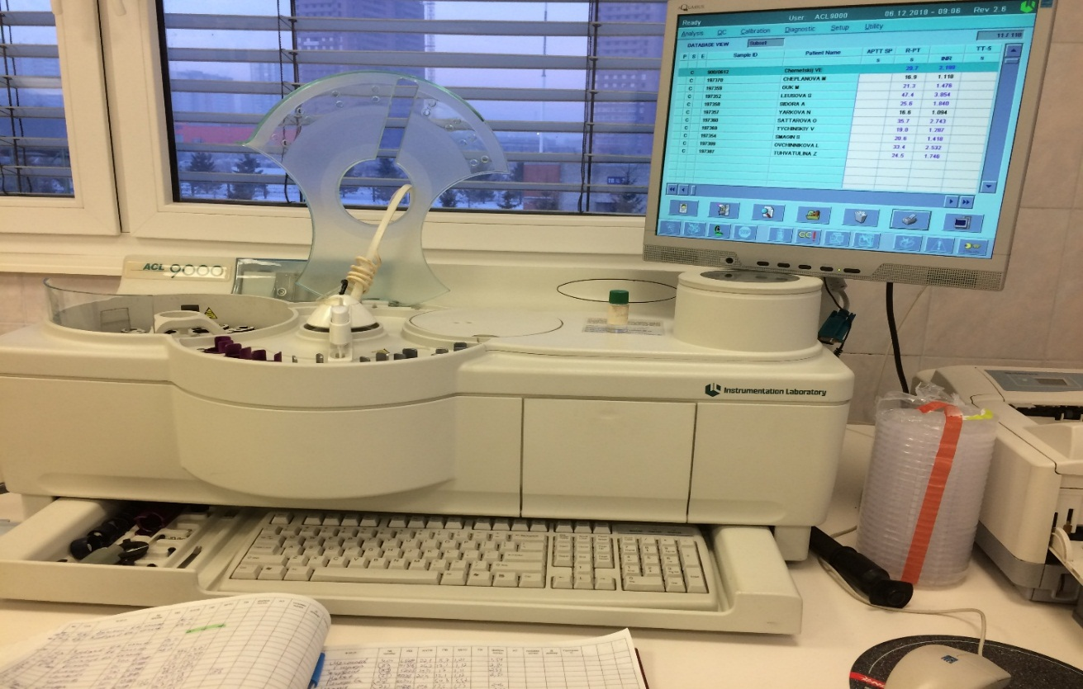

День 10-13
01.05-04.05
Изучение нормативных документов, регламентирующих санитарно-противоэпидемический режим в КДЛ. Работа с дневником преддипломной практики.
День 14-15
06.05-07.05.
Преаналитический этап исследований гемостаза.
Для исследования системы гемостаза в биохимических исследованиях используют плазму, получаемую из венозной крови. Подготовка обследуемых:
- Забор крови делают утром с 8 до 10 часов и натощак, из локтевой вены.
- Исключить физическое перенапряжение и эмоциональное возбуждение (дать обследуемому 15 минут отдохнуть).
- Исключить курение и прием алкоголя непосредственно перед обследованием.
- Первые 5-6 капель выпускают на ватный тампон, т.к. они могут содержать тканевой тромбопластин.
- До центрифугирования пробирки ставят в ледяную баню (кроме исследования функции тромбоцитов).
- Интервал времени между забором крови и исследованием существенно сказывается на многих параметрах коагулограммы (2 часа), поэтому в результатах анализа указываю время забора крови и начала исследования.
- Пробирки лучше использовать пластиковые одноразовые.
- Если гематокритный показатель близок к нормальному (40 - 45 %), то соотношение крови и антикоагулянта должно составлять 9:1.
- Взятие крови целесообразно проводить не в одну пробирку, а дробно – в несколько пробирок с соответствующей расфосовкой антикоагулянта – стабилизатора.
- В качестве антикоагулянта используют 3,8 % раствор цитрата натрия, т.к. в цитратной плазме лучше сохраняются лабильные факторы свертывания крови и тромбоциты.
- Плазму рекомендуется хранить при комнатной температуре, если ее используют для определения ПТВ, активности ф.VII или исследования функции тромбоцитов, для проведения всех прочих тестов плазму хранят при 2-8 С
- Ацетилсалициловая кислота, нестероидные противовоспалительные средства, пенициллин, стрептокиназа, урокиназа увеличивают время кровотечения.

Получение биологического материала для исследований:
Получение стабилизированной крови. В пробирку набирают антикоагулянт и кровь в рассчитанном соотношении. Немедленно перемешивают, не допуская образования воздушных пузырей. Ставят пробирку до центрифугирования в ледяную баню. Получение плазмы кровибогатой тромбоцитами (тромбоцитарная). Стабилизированную кровь центрифугируют при 1000 – 1500 об/мин в течении 5-7 минут и отбирают плазму.
Получение плазмы кровибедной тромбоцитами (бестромбоцитарной). Стабилизированную кровь или тромбоцитарную плазму центрифугируют при 3000 – 4000 об/мин в течении 15-20 минут и отбирают плазму.
Тромбоцитарную и бестромбоцитарную плазму отбирают пластиковыми пипетками в пластиковые пробирки. До исследования плазму хранят в ледяной бане. Исследования должны быть проведены в течении 2 часов после взятия крови. Для исследования функциональной активности тромбоцитов их хранят при комнатной температуре.
Клинико-диагностическое значение определение ПВ
Удлинение протромбинового времени (снижение протромбинового
индекса) наблюдается при врожденной или приобретенной недостаточности факторов, отражающих функционирование внешнего механизма образования протромбокиназы, ее действие на протромбин и последующее образование фибрина (I, II, V, VII, X). Обычно оно отмечается у больных принимающих антикоагулянты, при тяжелых поражениях паренхимы печени и недостатке витамина К (механическая желтуха, нарушения всасывания в кишечнике, кишечный дисбактериоз), ДВС –синдроме
Укорочение протромбинового времени указывает на гиперкоагуляцию и связано с опасностью тромбозов.
Согласно рекомендациям ВОЗ в настоящее время результаты исследования активности факторов протромбинового комплекса следует представлять в виде МНО (Международного нормализованного отношения).
Которое рассчитывается как
МНО = ПО мич ;
ПО = ПВ больного / ПВ нормы.
МИЧ – международный индекс чувствительности, характеризующий
активность используемого тромбопластина по отношению к активности
стандартного. При этом чем ниже МИЧ (ближе к 1,0) тем больше его
чувствительность, значение МИЧ указывается в паспорте тромбопластина.
Нормальные величины:
МИЧ – 1,0 – 2.0
ПВ – 15 -20 сек.
ПО – 0.9 – 1.1
МНО – 0.9 – 1.15, на фоне использования антикоагулянтов 2,0 – 3,0

День 16
08.05.2019г
Определение активированного частично тромбинового времени (АЧТВ) плазмы
Определение АЧТВ – активированного частичного тромбопластинового времени - является одним из самых информативных и самых распространенных скрининговых тестов. Тест чувствителен к дефициту всех факторов свертывания крови кроме VII, к гепарину, к специфическим и неспецифическим ингибиторам. Принцип метода определения АЧТВ: определяется время свертывания бедной тромбоцитами плазмы крови в условиях стандартизированной контактной (каолином) и фосфолипидной (кефалином) активации процесса свертывания в присутствии ионов кальция. Клинико - диагностичнское значение определения АЧТВ. По результатам теста АЧТВ определяют дефицит факторов внутреннего пути свертывания, наличия в крови ингибиторов этих факторов и антикоагулянтов. Тест используется для диагностики и дифференцировки гемофилии и для выявления волчаночного антикоагулянта. Тест АЧТВ применяют при выборе антикоагулянта и для контроля за лечением больных с коронарной недостаточностью.
Удлинение теста АЧТВ может быть вызвано:
- синдром ДВС (2 фаза)
- заболевания печени
- массивные гемотрансфузии
- введение гепарина
- дефицит факторов внутреннего пути свертывания
- дефицит витамина К
- присутствие ингибиторов свертывания
Укорочение АЧТВ:
- признак развития тромбозов, синдром ДВС (1 фаза)
Тромбиновое время (ТВ) характеризует конечный этап процесса свертывания – превращения фибриногена в фибрин под действием тромбина, на него влияет концентрация фибриногена и наличие продуктов деградации фибрина. По продолжительности ТВ нельзя диагностировать синдром ДВС и первичный фибринолиз. Тромбин – это витамин К зависимый фермент. Он имеет много функций: активирует кофакторыV и VIII, ф.XI и ф.VIII, способствует агрегации и дезинтеграции тромбоцитов, превращает растворимый фибриноген плазмы в нерастворимый фибрин. В норме тромбиновое время составляет 14-17 сек Принцип определение тромбинового времени плазмы: при добавлении тромбина стандартной активности к исследуемой плазме образуется сгусток фибрина, время образования которого – тромбиновое время – свидетельствует о нормальном содержании или о недостаточности фибриногена. тромбинового времени происходит при: - гипофибриногенемия (менее 1 г/л) - ДВС синдром (2 фаза) - повышение концентрации продуктов деградации фибриногена/фибрина - присутствие в крови гепарина - парапротеинемии - дисфибриногенемии, связанной с заболеваниями печени.
Определение содержания фибриногена в плазме крови.
Фибриноген – это белок острой фазы, его концентрация увеличивается при травмах, инфекциях, воспалении, операции; у курящих, с возрастом, при ожирении, атеросклерозе, сахарном диабете, при инфаркте миокарда, нефрозе. Возрастание в крови содержания фибриногена приводит к риску возникновения атеросклероза коронарных, мозговых и внемозговых артерий и к увеличению смертности. Все это вызывает необходимость точного определения содержания фибриногена в плазме крови.
Клиническое значение:
Увеличение содержания фибриногена наблюдается при
- воспалительных процессах;
- злокачественных новообразованиях;
- туберкулезе.
Уменьшение содержания фибриногена наблюдается при
- паренхиматозных состояниях печени;
- после оперативного вмешательства;
- при ДВС-синдроме.

День 17-19
09.05-11.05.
Изучение нормативных документов, регламентирующих санитарно-противоэпидемический режим в КДЛ. Работа с дневником преддипломной практики.

День 20-21
13.05-14.05.
Определение содержания глюкозы в сыворотке крови и капилярной крови.
Я проводила определение концентрации глюкозы, как в венозной, так и в капиллярной крови. Капиллярную кровь брала у пациентов из пальца. Кровь на глюкозу брала в 8:00, 10:30, 13:00 Венозную кровь приносят с реанимации.
Все исследования проводила на биохимическом анализаторе «ЭНЗИСКАН ультра»

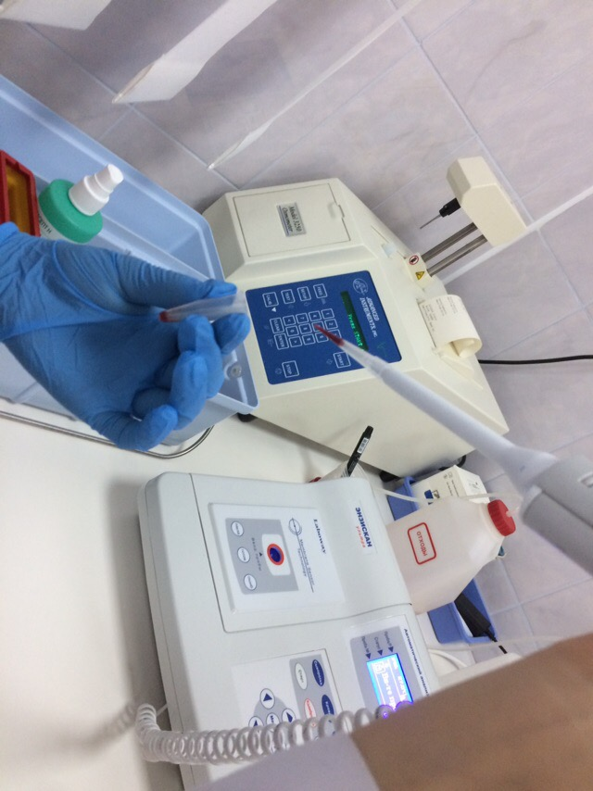

Преаналитический этап исследований обмена углеводов.
Основным показателем обмена углеводов в организме служит глюкоза. Её исследование проводят в цельной крови (капиллярной и венозной), сыворотке, плазме, моче. При заборе, хранении и транспортировке биологического материала нужно соблюдать ряд общих требований.
Подготовка обследуемых:
- Забор крови делают утром с 8 до 10 часов утра. В экстренных случаях взятие крови осуществляется в любое время дня.
- Кровь берут натощак, после 8-12-часового голодания.
- Воздержание от приема алкогольных напитков не менее 24 часов.
- Исключается физическое напряжение и эмоциональное возбуждение, для чего дают обследуемому отдохнуть 15 минут.
Получение и хранение биологического материала:
- Капиллярную кровь исследуют сразу же после забора материала.
- Для получения цельной крови или плазмы венозную кровь собирают в
- чистую, сухую пробирку с антикоагулянтом (соли ЭДТА, гепарин, гепаринат чистую, сухую пробирку с антикоагулянтом лития, натрия или аммония), центрифугирование проводят в обычном режиме.
- Для получения сыворотки крови венозную кровь собирают в чистую,
- сухую пробирку со стабилизатором гликолиза. Центрифугирование проводят в обычном режиме.
Клинико-диагностическое значение обнаружения глюкозы в крови.
Гипергликемия -увеличение уровня глюкозы в крови, может быть:
Инсулярная – причиной может быть поражение паренхимы поджелудочной железы или гипофункция бетта-клеток островков Лангерганса, при которых снижается уровень выработки инсулина.
Экстраинсулярная – не связана с выработкой инсулина, подразделяется на:
- Физиологическую – причина прием углеводной пищи (алиментарная) или различные эмоциональные состояния, при которых возрастает уровень адреналина (нейрогенная).
- Патологическая – причинами могут быть заболевания желез внутренней секреции (опухоли передней доли гипофиза, надпочечников тиреотоксикоз и т.д.), токсикозы различного происхождения, травмы, опухоли мозга, снижениеобмена глюкозы при наркозе, воспалениях, септических состояниях, вследствие нарушения функций ферментативных систем.
Гипергликемия встречается при следующих заболеваниях:
Сахарный диабет, поражениях ЦНС, печени, желез внутренней секреции, стрессовых ситуациях, обильном приеме углеводной пищи, приеме
некоторых лекарственных средств (кофеин, стрихнин, адреналин, эфир, опий, морфий, хлороформ и т.д.).
Гипогликемия -уменьшение уровня глюкозы в крови, встречается при:
- Снижении гормональной функции щитовидной железы, надпочечников, гипофиза.
- Увеличение функций инсулярного аппарата поджелудочной железы.
- Некоторые формы поражения почек (нефриты, нефрозы).
- Некоторые формы поражения печени (гепатиты, жировая инфильтрация печени).
- Гликогенозы.
- Некоторые формы поражения тонкого кишечника, удаление значительной
части желудка.
Норма глюкозы в цельной крови: 3,3 – 5,5 ммоль/л.
Норма глюкозы в сыворотке крови: 3,7 – 6,1 ммоль/л
После измерения концентрации глюкозы я делала регистрацию результатов в соответствующий журнал. Далее заносила результаты в базу данных больницы.
День 22-23
15.05-16.05
Биохимические анализы делала на анализаторе «FURUNO CA – 400»
Прежде чем поставить пробирки в анализатор, я их центрифугировала. Анализатор полностью автоматический, определение занимает около 20 минут. Все данные считываются по штрих – коду, затем результаты автоматически распечатываются. Результаты заносила в «Журнал учета биохимических анализов»
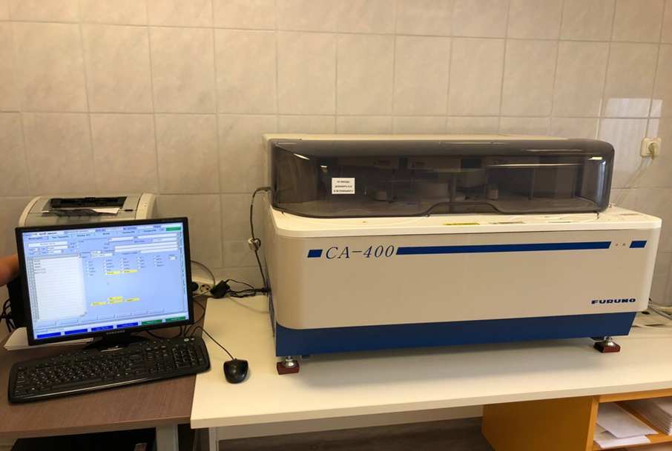

Определение ферментов в сыворотке крови.
Определение активности амилазы в сыворотке крови.
Амилаза - фермент, осуществляющий расщеплении крахмала и гликогена. Наиболее богаты им поджелудочная и слюнные железы. Содержание амилазы в сыворотке крови связано с приемом пищи: днем активность выше, чем ночью.
Активность амилазы в сыворотке крови повышается (гиперамилаземия)
при:
- Остром панкреатите (в 10-30 раз, приходя к норме на 6-7 сутки, если активность сохраняется увеличенной более 5 суток, это говорит о развитии хронического процесса);
- Обострении хронического панкреатита;
- Паротите (воспалении слюнных желез);
- Почечной недостаточности;
- Может быть вызвана приемом алкоголя, адреналина, наркотических веществ.

Снижение активности амилазы в сыворотке крови (гипоамилаземия) наблюдается при:
- Заболеваниях печени (гепатитах, механической желтухе, циррозе);
- Сахарном диабете;
- Гипотереозе;
В норме активность амилазы в сыворотке крови-30-220 МЕ/л
Определение активности трансфераз в сыворотке крови.
Аминотрансферазы: аспартат- и аланинаминотрансферазы осуществляют весьма важную функцию – обратимый перенос аминогрупп с аминонокислот на кетокислоты. Содержатся во всех клетках человеческого организма (больше всего в ткани печени, мышцах сердца, скелетной мускулатуры, почках). Активность АсАТ преобладает в мышечной ткани, а АлАТ – в печени.
Наиболее часто активность аминотрансфераз исследуют с целью
дифференциальной диагностики патологии печени и миокарда. Норма активности аминотрансфераз в сыворотке крови:
АсАТ = 8 – 33 МЕ/л
АлАТ = 4 – 36 МЕ/л
Увеличение активности аминотрансфераз наблюдается при:
- Инфаркте миокарда активность АсАТ в 95% случаев повышаетсяь (активность КК, ЛДГ при этом повышена). Возрастание происходит на 4-6 ч. с момента приступа. Оно четко выражено спустя 24-36 ч. (увеличивается в 4-5 раз выше нормы) и лишь на 3-7 сутки снижается до нормы. Отношение показателей активностей КК/АсАТ имеет высокую значимость при дифференциальной диагностике инфаркта миокарда (отношение около 5) и поражениях скелетных мышц (около 27). Коэффициент де Ритиса АсАТ/АлАТ более 1.
- Остром вирусном гепатите (АлАТ и АсАТ более чем в 100 раз). Коэффициент де Ритиса менее 1,33.
- Хроническом гепатите;
- Циррозе печени (активность повышается в 5-8 раз);
- Механической желтухе (АлАТ повышается в 50 раз долго остается повышенной, сопровождаясь возрастанием активности ЩФ, ГГТП и содержанием билирубина);
- Токсическом поражении печени;
- Легочной эмболии (активность КК при этом не повышена);
- Поражениях мышц (мышечной дистрофии, дерматоитозит);

Снижение активности АсАТ и АлАТ наблюдаются при:
- Снижении содержания в организме витамина В6.
- Почечной недостаточности.

День 24
17.05.2019г
Клинико-диагностическое значение определения белковых фракций в сыворотке крови.
При многих заболеваниях на фоне нормальной картины общего белка крови, наблюдаются изменения в уровне концентрации отдельных белковых фракций, т.е. диспротеинемии. По изменению содержания отдельных фракций можно судить о направленности сдвигов входящих в их состав индивидуальных белков, а также о заболевании и ходе его лечения. Альфа-1- и альфа-2-глобулины включают в себя белки «острой фазы» (они повышаются при острых воспалительных процессах, травмах, аллергических и стрессовых состояниях). Их количество в крови 10 возрастаетпри многих острых, подострых и хронических воспалительных процессах, в том числе:
- пневмонии; туберкулезе легких; острых инфекциях; остром ревматизме; остром полиартрите; Бетта-глобулины увеличиваются в крови при:
- злокачественных новообразованиях;
- инфекционном, токсическом гепатите, желтухе. Гамма-глобулины увеличиваются при хронических воспалительных процессах:
- в суставах (ревматоидный артрит); лоханках почек; почках (нефрит); желчном и мочевом пузыре (холецистит, цистит); инфекционном гепатите, токсическом поражении печени, механической желтухе;
Определение содержания мочевины в сыворотке крови.
Клинико-диагностическое значение определения мочевины.
Гиперуремия - увеличение содержания мочевины в крови наблюдается
при:
- усиленном её образовании в результате богатого белками рациона питания,
- чрезмерного катаболизма белка, лейкозов, желтухи, тяжелых
- инфекционных заболеваний, непроходимости кишечника, ожогов,
- дизентерии, шока;
- уменьшении выведения с мочой при ретенционной почечной азотемии,
- ретенционной внепочечной азотемии (острой почечной недостаточности,
- опухолях мочевыводящих путей, предстательной железы,
- почечнокаменной болезни, недостаточности деятельности сердца);
- - кровотечении из верхних отделов желудочно-кишечного тракта;
- - приеме некоторых лекарств - сульфаниламидов, левомецитина,
- тетрациклина и других.
Гипоуремия - снижение содержания мочевины в кровинаблюдается при:
- - тяжелых поражениях печени, при отравлении фосфором, мышьяком,
- декомпенсированном циррозе;
- - голодании;
- - пониженном катаболизме белков;
- - после гемодиализа.
Нормальное содержание: 2.5 – 8.3. ммоль/л

